Adı Soyadı:
1.SINIF MATEMATİK DEĞERLENDİRME
1) Aşağıdaki cümleleri tamamla.
- Bir bütün, iki ………….. eder.
- İki bütün, …………….. eder.
- 4 yarım, …………… bütün eder.
- 6 yarım, …………. bütün eder.
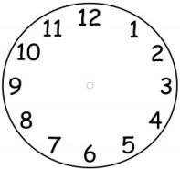
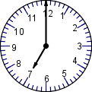
2) Aşağıdaki saatlerin kaç olduğunu yaz.
…… . …….

……. . ……...

3)Aşağıdaki saatlere akrep,yelkovan çiz.
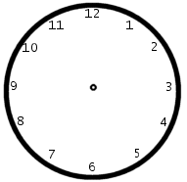
04.30
09.00

4) Haftanın günlerini yaz.
- ……………………..
- ………………………
- ………………………
- ………………………..
- …………………………..
- …………………………..
- …………………………….
5) Yılın aylarını yaz.
- ……………… 7. ………………..
- ……………… 8. ………………..
- ……………… 9. ………………..
- ……………… 10. ……………….
- ……………… 11. ………………..
- ……………… 12. ………………..
6) Mevsimleri yaz.
- ………………………..
- …………………………
- ………………………….
- ……………………………

- Aşağıdaki cümleleri tamamla.
- Bir gün …………. saattir.
- 1 ay ortalama ………. gündür.
- 1 yılda ………… gün vardır.
- 1 hafta ……….. gündür.
- 1 yılda ……… mevsim vardır.
- 1 yılda ……… ay vardır.
- 1 yılda ……… hafta vardır.

- Tabloyu tamamla.
Dün | Bugün | Yarın
 | Perşembe
Pazar
 |  | Salı

- Tabloyu tamamla.
Önceki ay | Bu ay | Sonraki ay
 | Mayıs
Ocak
 |  | Temmuz

NİSAN 2019
Pazartesi |  | 6 | 13 | 20 | 27
Salı |  | 7 | 14 | 21 | 28
Çarşamba | 1 | 8 | 15 | 22 | 29
Perşembe | 2 | 9 | 16 | 23 | 30
Cuma | 3 | 10 | 17 | 24
Cumartesi | 4 | 11 | 18 | 25
Pazar | 5 | 12 | 19 | 26

10)Aşağıdaki soruları, üstteki takvime göre cevapla.
a)Nisan ayı kaç gündür? ………………………
b) 23 Nisan, haftanın hangi günüdür? …………………………………
c) 4 Nisan, haftanın hangi günüdür?
………………………………
d) Nisan ayında hafta sonlarında kaç gün tatil olmuştur? ………………………………

11) Tabloyu tamamla.
Şekil | Şeklin adı | Köşe sayısı | Kenar sayısı

12)Aşağıdaki örtülerin kuralını yaz.

KURAL:………………………………………………………………………………………………………………………………..

KURAL:………………………………………………………………………………………………………………………………
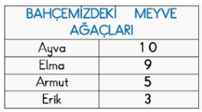

13)Aşağıdaki soruları, tabloya göre cevapla.
a)Bahçede en çok hangi ağaç var?………..
b)Bahçede en az hangi ağaç var?…………
c)Kaç tane elma ağacı var?.........
d) Kaç tane armut ağacı var?………

14) Aşağıdaki ölçme araçlarının isimlerini altına yaz.
……….. …………. ………………………

